Studenten Service Centrum UM  Secretariaat Profileringsfonds  profileringsfonds@maastrichtuniversity.nl | Invullen door het SSC  code: PF.  datum van ontvangst:

Regeling Profileringsfonds
Aanvraagformulier overmacht
2022-2023

UITERLIJKE AANVRAAGTERMIJN!
De aanvraag tot financiële ondersteuning voor studievertraging, als gevolg van een bijzondere omstandigheid door overmacht opgelopen in studiejaar 2022-2023, dient te worden ingediend bij Studenten Service Centrum (SSC), via profileringsfonds@maastrichtuniversity.nl
tussen 1 september 2023 en 1 maart 2024 én minimaal 2 maanden voor uitschrijving.
Let op: ingeval je tijdens het studiejaar 2022-2023 afstudeert of je studie staakt, dient de aanvraag ten minste twee maanden voordat je je uitschrijft te worden ingediend.
Een aanvraag die op of ná 1 maart 2024 wordt ingediend wordt niet in behandeling genomen.

DEEL I Aanvraag (in te vullen door de student)

Gegevens student:

Voornaam: | Achternaam:
Voorletters: | Faculteit:
Student ID-nummer:

Naam rekeninghouder:

IBAN rekeningnummer:

Voormeld bankrekeningnummer wordt enkel en alleen gebruikt voor overboeking van financiële ondersteuning vanwege opgelopen studievertraging bij toekenning op grond van de Regeling Profileringsfonds studiejaar 2022-2023. Uitbetaling van de ondersteuning kan alleen geschieden zolang je als voltijdstudent ingeschreven staat.

1. Ik heb te maken gehad met de volgende bijzondere omstandigheid: (meerdere antwoorden mogelijk):
☐ ziekte ☐ zwangerschap/bevalling
☐ handicap/chronische ziekte ☐ onvoldoende studeerbare opleiding
☐ bijzondere familieomstandigheden ☐ omstandigheden die een beroep op de
hardheidsclausule rechtvaardigen

die speelde(n):
☐ in de volgende periode(n) tijdens het studiejaar 2022-2023: _________ tot ______________
☐ gedurende het gehele studiejaar 2022-2023
☐ gedurende het gehele studiejaar 2022-2023 en voortduurt tot en met heden

2. Maand én jaar waarin deze omstandigheid zich voor het eerst voordeed/is ontstaan:
(indien de omstandigheid zich vóór het studiejaar 2022-2023 voordeed/is ontstaan deze datum vermelden)
Jaar: ………………………………………………………………………
Maand: ……………………………………………………………………

3. Ik heb deze omstandigheid:
☐ niet eerder gemeld bij de studieadviseur/studentendecaan/Disability Support;
☐ gemeld bij: ☐ de studieadviseur, op: ……………………………………………………………….
☐ de studentendecaan, op: ……………………………………………………………
☐ Disability Support, op: ……………………………………………………………….

4. Ik heb in het verleden een verzoek tot verlenging van de prestatiebeurs bij DUO ingediend:
☐ neen
☐ ja, op ……………………………………………………………………………………………………………………………..
Is dit verzoek door DUO goedgekeurd?
☐ ja
☐ nee

TOEVOEGEN
Stuur de volgende documenten mee met je aanvraagformulier:
- verklaring(en) en/of bewijs met betrekking tot de aard en duur van de omstandigheid.
- het meest recente ‘DUO-bericht’
Dit overzicht vind je in je eigen DUO-account. Inloggen bij ‘’Mijn DUO’’ > tabblad mijn producten > overzicht ‘resterende studiefinanciering’.
Let op: maak een screenshot waarop ook je naam (rechtsboven) zichtbaar is.
Zie voor een juiste weergave het volgende voorbeeld:
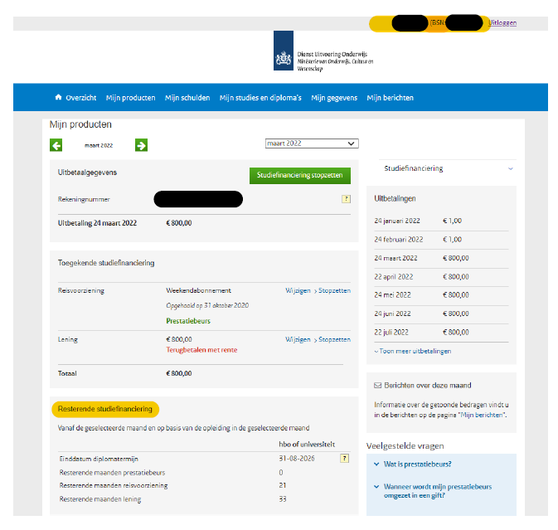

Toelichting waarom de omstandigheden hebben geleid tot studievertraging in studiejaar 2022-2023:

Ik heb bovengenoemde naar waarheid ingevuld.

Naam:  Datum: | Handtekening student:

Informatie uitwisselen
De studentendecaan adviseert de directeur van het SSC over deze aanvraag. Daarom is het van belang dat deze over alle benodigde informatie beschikt. De studentendecaan kan hiertoe aanvullende informatie opvragen bij de studieadviseur en/of Disability Support. Met het indienen van deze aanvraag geef je toestemming dat er m.b.t. jouw aanvraag overleg plaatsvindt tussen de studentendecaan en de studieadviseur en/of Disability Support.

DEEL II Toelichting op de omstandigheid
(in te vullen door de studieadviseur)

Ondergetekende, naam:………………………………………………………………………………………………………………………..

verklaart dat student …………………………………………………………………………………………………………………………….

ID-nummer ………………………………………………………………………………………………………………………………..…………

op ………………………………………………………………………………………………………………………………………………………….

de in DEEL I vermelde omstandigheid heeft gemeld en bevestigt dat deze omstandigheid speelde/speelt gedurende de in DEEL I onder sub 2. genoemde periode.
Toelichting indien anders: ………………………………………………………………………………………………………………….

Zijn er in het studiejaar 2022-2023 afspraken gemaakt in verband met de omstandigheid?
☐ neen
☐ ja, betreffende: ☐ studieplanning
☐ beëindigen/onderbreken van de inschrijving
☐ overige, nl.: ………………………………………………………

Toelichting gemaakte afspraken of besproken onderwerpen:
(zoals bijv. tijdelijke onderbreking studie)

DEEL III Toelichting op de studievertraging
(in te vullen door de studieadviseur)

Optie ECTS toegekend
1. Door student in Deel II genoemd te behalen studiepunten in het studiejaar 2022-2023 uitgaande van het studieprogramma volgens de OER: …………………………………………………………………………………
2. Door deze student behaalde studiepunten in het studiejaar 2022-2023: ………………………………

Optie geen ECTS toegekend
Indien de studievertraging niet in ECTS kan worden weergegeven, aantal maanden studievertraging: ………………………………… maanden.
Toevoegen: overzicht studieplanning studiejaar 2022-2023 en 2023-2024 ter onderbouwing van de omvang studievertraging, bijv. origineel en gewijzigd masterspoor.

Causaal verband studievertraging en de bijzondere omstandigheid:

☐ van de totale in het studiejaar 2022-2023 opgelopen studievertraging is:
…………………………………………….… ECTS
……………………………….……………… maanden
toe te schrijven aan de in deel II genoemde omstandigheid.

☐ de studievertraging in het studiejaar 2022-2023 is naar mijn mening niet toe te schrijven aan de in deel II genoemde omstandigheid.

☐ ik kan niet beoordelen of de studievertraging in het studiejaar 2022-2023 is toe te schrijven aan de in deel II genoemde omstandigheid.

Toelichting causaal verband tussen studievertraging en de bijzondere omstandigheid:

Naam:  Datum: | Handtekening studieadviseur:

